Ejercicio 5
Diagrama de bloques de la Arquitectura ANSI/SPARC

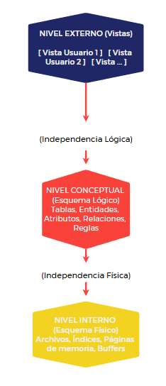

Explicación Escrita y Ejemplos Concretos
- Relación de Niveles: La arquitectura se organiza jerárquicamente para abstraer los datos. El nivel externo muestra únicamente la información relevante para el usuario final o aplicación. El nivel conceptual concentra toda la lógica global del modelo relacional (tablas y restricciones). E l nivel interno define el cómo se guardan físicamente los bytes en disco o memoria.
- Ejemplo de Independencia Física:
  - Cambio realizado: En el nivel interno se decide agregar un índice B-Tree a la columna apellido de la tabla Profesor para acelerar la velocidad de búsqueda de información en la base de datos.
  - Demostración: La estructura conceptual de las tablas no cambia y las aplicaciones del nivel externo siguen funcionando sin modificar sus consultas SELECT, logrando así independencia física de datos.
- Ejemplo de Independencia Lógica:
  - Cambio realizado: En el nivel conceptual se agrega un nuevo atributo fotografia_url VARCHAR(255) a la tabla Profesor.
  - Demostración: Los programas existentes que únicamente consultan nombre, apellido y email no se ven afectados ni requieren ser reprogramados, pues sus esquemas externos (vistas) ignoran la nueva columna agregada, logrando independencia lógica de datos.

